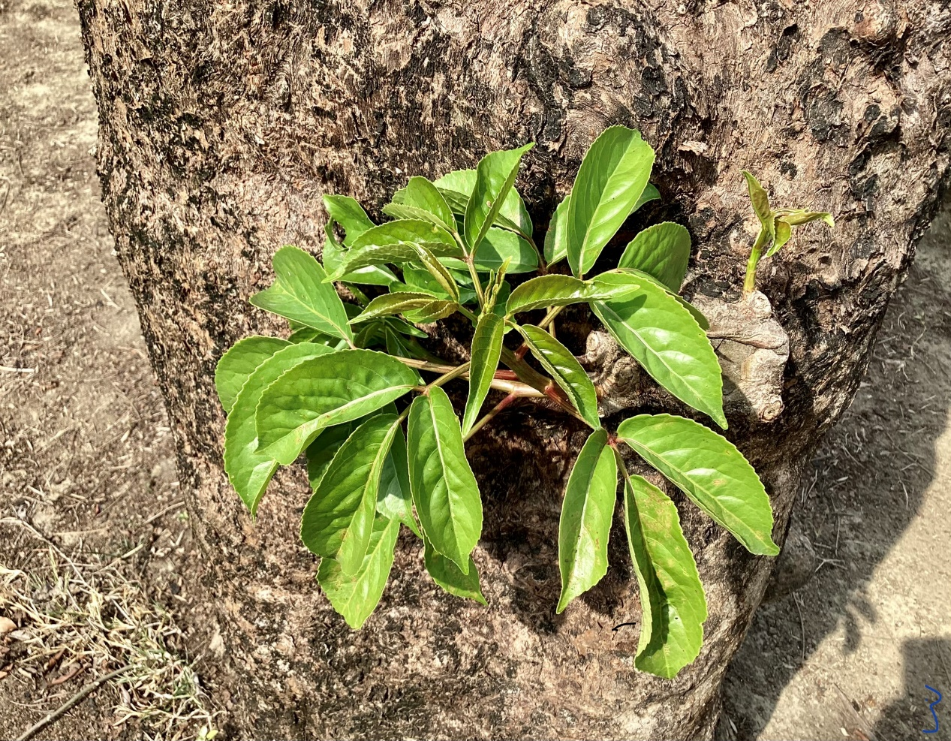`

樹洞裡的秘密

我拍這張圖片的原因是因為這個植物是從樹洞裡蹦出來的，而且好像是寄生植物耶!我希望看到這張圖片的人能感受到這株植物堅強的生命力。

**張仲恩 | 花現大目降| 20230506**